**Роль ТИКО конструктора в обучении детей с особыми образовательными потребностями**

Особая роль в формировании компетентностей на уроках у обучающихся с умственной отсталостью принадлежит игровым технологиям.

Игровые технологии формируют **коммуникативные** умения : умение слушать, слышать, уметь договориться, правильно выражать свои мысли);

 У школьников формируется мышление – учатся сравнивать, искать новые решения, находить закономерности. Каждый ученик  **учится** фантазировать, проявлять интерес к окружающему миру. **Они учатся** планировать, оценивать правильность выполнения действий.

*Игра есть практика развития. Дети играют – потому что развиваются, и развиваются, потому что играют.*

***Что такое ТИКО - конструирование?***

***Это « необычный» сборный конструктор.***

***ТИКО констуирование*** *- это ещё одна ступенька для освоения младшим школьником с умственной отсталостью необходимых умений, знаний для успешного обучения в школе.*

Это новая педагогическая технология, основанная на [практической работе](https://pandia.ru/text/category/prakticheskie_raboti/) с конструктором для плоскостного и объёмного моделирования.

Это возможность к наглядному осязательному постижению геометрических тел, форм и плоскостей. Шаг за шагом, от простого **плоского узора**к **сложным трехмерным конструкциям.**

Моделирование способствуют развитию усидчивости, активизирует память, внимание, творческое мышление.

ТИКО конструктор используется мной во внеурочной деятельности. Третий год обучающиеся занимаемся в кружке «Юный конструктор» . Начали работу с конструктором плоского моделирования по образцам, сейчас школьники могут сооружать разные обьёмные конструкции.

ТИКО конструктор « Грамматика» используя на уроках обучения грамоте при знакомстве с гласными, мягкими и твёрдыми согласными. Затем мы составляем слоги, слова короткие , а потом и 2-3 сложные .

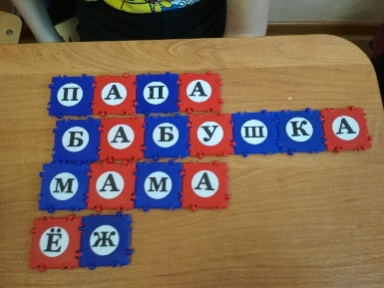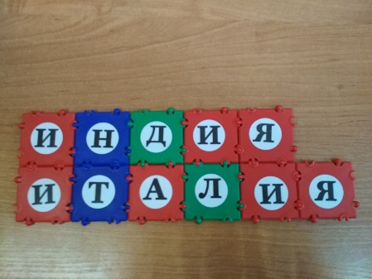

ТИКО конструктор « Арифметика» широко используя на уроках по предмету «Счёт». Составляем ряд чисел, сравниваем числа, решаем примеры на протяжении всего курса изучения. Детям очень нравится работать с конструктором, кроме этого, проделав руками, увидев своими глазами результат они лучше запоминают.

***«Скажи мне– и я забуду;***

***Покажи мне– и я смогу запомнить***

***Позволь мне сделать самому –***

***И это останется со мной навсегда»*** *(Китайская пословица)*

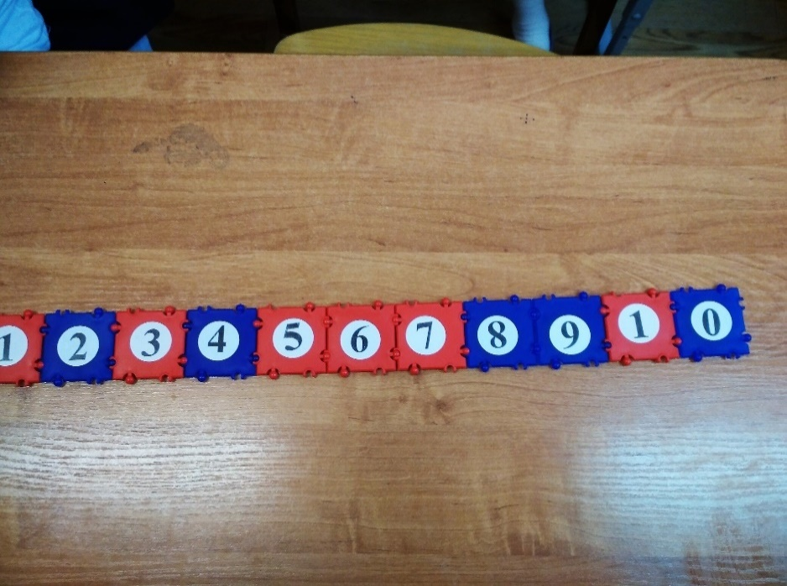

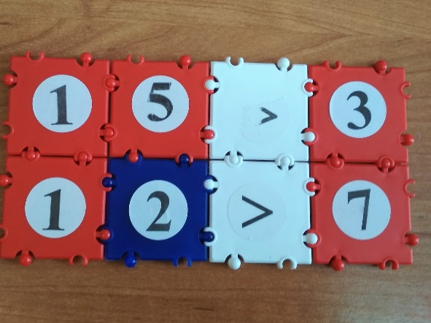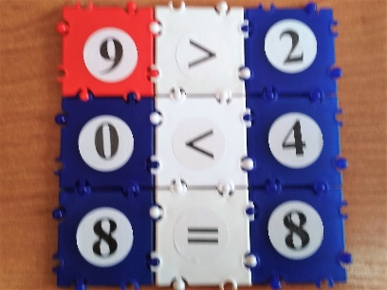

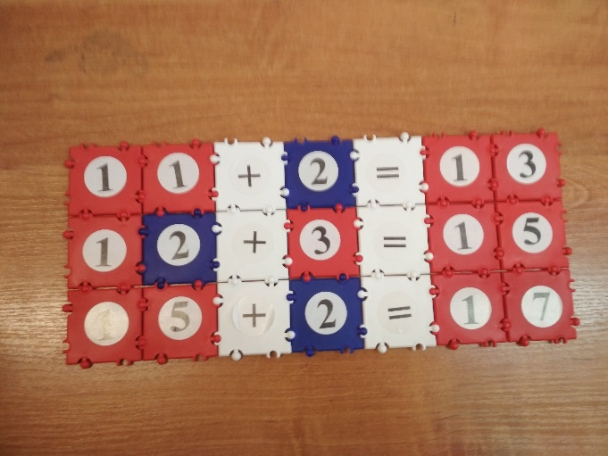

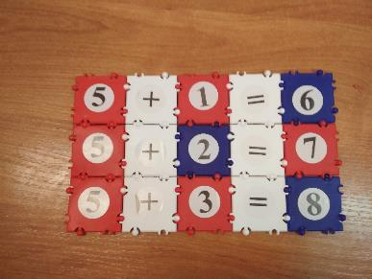

Конструирование может проводиться под руководством педагога т. е. пошаговое выполнение инструкций, в результате, которого дети строят заданную модель, но и делают модели по собственным проектам.

Использование конструктора «Геометрия» удобно в  [**проектной деятельности**](https://pandia.ru/text/category/proektnaya_deyatelmznostmz/)**.**

Проекты: «Мой дом», «Моя улица», «Военная техника» и другие выполняли с детьми на уроках и во внеурочной деятельности. Важно то, что дети видят конечный результат своей работы в виде ТИКО-конструкций, который возвышает их в собственных глазах.

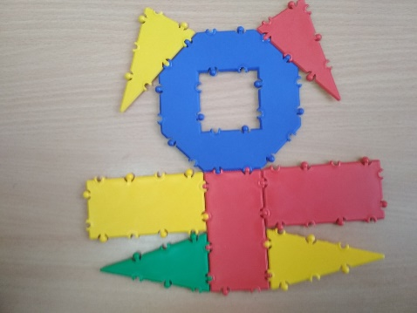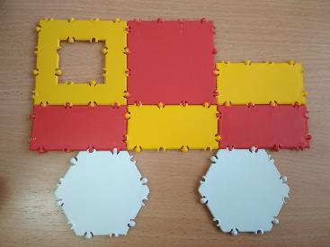

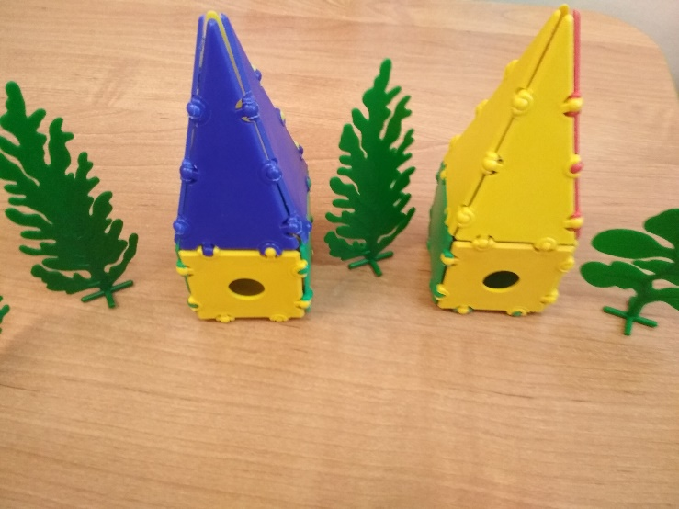

Дети с удовольствием фантазируют, придумывают разные конструкции.

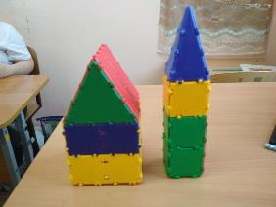

ТИКО позволяет сконструировать большое множество различных геометрических тел – куб, параллелепипед, призмы и пирамиды, правильные многогранники ( гексаэдр, икосаэдр, октаэдр, и т. д.) - 4 класс ( 3-ий год работы с конструктором).

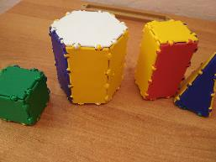

Знакомимся с такими понятиями, как: угол, грани, ребра, вершины многогранника. ( 3 класс – 2 год работы с конструктором).

По предмету «трудовое обучение» мы познакомились с симметрией. Работая, с ТИКО мы закрепили эту тему.

*симметриясимметрия*

Очень важно , если материал закрепляется на нескольких учебных предметах, дети лучше запоминают.

Огромную роль ТИКО конструктор играет в ***развитии мелкой моторики.***

Констуктор ТИКО **– хорошая основа для занимательного педагогически ценного путешествия в страну геометрических фигур и тел.**

Использование педагогических технологий даёт возможность педагогу продуктивно использовать учебное время и добиваться интереса к изучаемому материалу и хороших результатов в обучении учащихся.